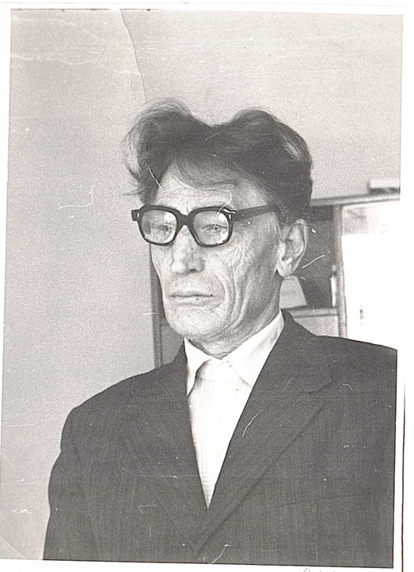
ФИО: Чепов Алексей Сергеевич
Год и место рождения: 1923 г. р. Новосибирская обл., Убинский р-н, п. Анатольевка
Дата призыва на службу: призван в РККА с 1943 года. Место призыва: Барабинский ГВК, Новосибирская обл., г. Барабинск
Воинское звание: мл. лейтенант
Место службы: 35 РАБ 15 ВА
Государственные награды: «Орден Красной Звезды» от 12.05.1945
Краткие этапы жизни: «Тов. Чепов, работая в должности помощника начальника штаба по спецсвязи 817 Батальона Аэродромного обслуживания, отлично справляется с выполняемой им работой. Шифртелеграммы обрабатываются им быстро и безошибочно и немедленно доводятся до исполнителей. Помимо основной работы выполняет отдельные задания по штабной службе. С чувством большой ответственности относится к своим служебным обязанностям. Т. Чепов обладает знаниями и навыками, необходимыми для офицера Красной армии и систематически повышает их. В период напряженной боевой работы тов. Чепов обеспечивал своевременно сбор и передачу оперативных данных по обеспеченности горюче-смазочного материала и боеприпасов, чем способствовал быстрейшему принятию решения по завозу их. За отличное выполнение заданий командования по обеспечению бесперебойной спецсвязи, что способствовало быстрейшему выполнению боевых приказов»

